PiCube-Link 分布式算力系统开源工程

PiCube-Link-Edge

我们的工作：
我们创立了称之为PiCube-Link的技术体系，为将众多算力芯片或单元汇聚成为大算力系统时，提供所需的系统设计和单元互联技术标准。

我们现在开源基于FPGA，将EDGE算力设备互联到PiCube 分布式算力系统中的较优工程实现。包括：
基于XC6SLX9实现互联的FPGA RTL逻辑设计 （在edge_link_fpga_tops文件中）
实现FPGA上互联控制的3级流水线RISC-V处理器 （在edge_link_fpga_tops文件中）
实现互联控制的RISC-V处理器固件 （在edge_link_fpga_ecos文件中）

技术路径描述：
PiCube-Link-Edge实现下述功能：
接收并解析来自HUBS的命令；
响应命令所需的操作行为，包括透传指令给各种分布式算力资源(NODE)；
正确上报算力资源的执行结果和状态给ROOT

开源工程实现了对下述功能的支持：
支持配置下发命令，完成对EDGE和算力资源的配置或下装
支持状态回读命令，完成对EDGE和算力资源的状态收集
支持广播式数据下发命令，将计算数据下发给算力资源（主要用于下发嵌入式编码数据）
支持点对点的数据下发命令，将计算数据下发给算力资源（主要用于下发权重数据或配置信息）
支持点对点的数据上行命令，将结果数据上传给HUBS（主要用于回读计算结果）

备注：
我们将PiCube-Link中PILE的定义更名为HUBS
我们在PiCube-Link的白皮书框图之上增加一级表征实际计算资源的层级，命名为NODE

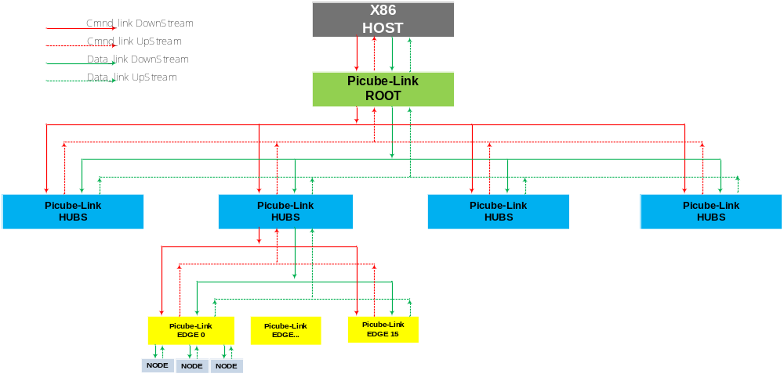
工程实现描述：
本开源工程我们使用一颗XC6SLX9，挂载一颗28nm的VDSP芯片，最终实现了让人满意的数据上下行速率和指令交换速率：
- 实现了1路LVDS通道（4Lanes），用于互联HUBS
- 实现了2路DVP通道，对应了VDSP芯片的2个计算核心的下行通道
- DVP通道0是指令加计算核0的数据下行通道，EDGE与VDSP之间的所有指令由DVP0下发
- DVP通道1是数据通道计算核1的数据下行通道
- 实现了1路GMSL通道，VDSP芯片的2个计算核心的上行通道复用
- XC6SLX9的资源占用率低于50%
- EDGE与VDSP的指令交换速率高于每秒10万次
- EDGE 2路下行数据带宽最高800MByte/Sec
- EDGE 1路上行数据带宽最高200MByte/Sec

我们的建议：
时至今日，28nm以下的低成本低功耗FPGA或ASIC越来越普及，我们建议本开源的使用者，在自己的工程中做如下优化：
- 升级互联HUBS的LVDS通道为serdes (直接升级工程中的edge_link_txrx_sdes module)
- 升级DVP,GMSL通道为serdes (直接升级工程中的edge_link_dvpx_gmsl module)

我们的开源许可协议：
本开源遵循GNU的GPLv3的开源协议，亦即：
本开源的使用者可将该开源指令集用于学术研究，商业化或其他任意用途；
本开源的使用者可基于本开源白皮书所述标准进行改动或再次设计；
本开源的使用者需将修改后的标准进行开源，在发布时须在其开源许可协议中向本开源的发布者书面致谢；

发布者：
Edward Yang edward_yxg@outlook.com
Susan Huang susanhuangai@outlook.com
Helmsman helmsman_shenlong@outlook.com
James james_zqs@outlook.com

